МИНОБРНАУКИ РОССИИ
Федеральное государственное бюджетное
образовательное учреждение высшего образования
«Юго-Западный государственный университет»
(ЮЗГУ)
Кафедра промышленного и гражданского строительства

УТВЕРЖДАЮ
Проректор по учебной работе
___________О.Г. Локтионова
«_____»_____________2017 г.

РАЗРАБОТКА АРХИТЕКТУРНОГО РАЗДЕЛА ВЫПУСКНОЙ КВАЛИФИКАЦИОННОЙ РАБОТЫ

Методические указания по выполнению выпускной квалификационной работы
для студентов направления подготовки 08.03.01

Курск 2017

УДК 624.012.4; 721.021:004; 624.011

Составители: Н.В. Федорова, К.О. Дмитриева

Рецензент
Доктор технических наук, профессор А.В. Турков

Разработка архитектурного раздела выпускной квалификационной работы: методические рекомендации по выполнению выпускной квалификационной работы /Юго-Зап. гос. ун-т; Н.В. Федорова, К.О. Дмитриева. - Курск, 2017. - 49 с.: ил.41, прилож.1. - Библиогр.: 39 с.

Изложены требования к разработке архитектурного раздела выпускной квалификационной работы.
Методические указания соответствуют требованиям программы, утвержденной учебно-методическим объединением по направлению подготовки 08.03.01 «Строительство».
Предназначены для студентов профиля ПГС.

Текст печатается в авторской редакции

Подписано в печать . Формат60х84 1/16.
Усл. печ. л. . Уч.-изд.л. . Тираж 100 экз. Заказ. Бесплатно.
Юго-Западный государственный университет.
305040, г. Курск, ул. 50лет Октября, 94.
Содержание

Введение 4
Состав архитектурного раздела выпускной квалификационной работы 5
Генеральный план: 5
Ситуационный план 9
Фасады здания. 11
Планы этажей. 13
Разрезы здания. 17
План кровли. 20
Конструктивные узлы 21
Требование к содержанию пояснительной записки архитектурного раздела вкр 21
Требования к оформлению архитектурного раздела ВКР 24
Библиографический список 39
Приложение А 41

ВВЕДЕНИЕ

При выполнении выпускной квалификационной работы решаются следующие основные задачи:
- изучение архитектурных и функциональных основ проектирования зданий, условий зрительного восприятия и комфортности в организации пространства;
- проектирование объемно-планировочного решения здания на основе заданной схемы (эскиза) и с учетом требований строительных норм и правил;
- разработка конструктивного решения здания с большепролетными конструкциями покрытия или перекрытия зала;
- применение в проектировании здания прогрессивных конструктивных решений;
- изучение и использование справочной и нормативной литературы по вопросам проектирования и строительства зданий и составления технической документации к проекту.
Выпускная квалификационная работа позволяет ознакомиться с особенностями проектирования зданий с различной конструктивной схемой, проявить творческую инициативу, изобретательность в разработке нестандартных инженерных решений.
Ниже приведено возможное содержание архитектурного раздела выпускной квалификационной работы. Состав графической части и пояснительной записки может варьироваться по согласованию с дипломным руководителем или консультантом.

Состав Архитектурного раздела Выпускной квалификационной работы

Выпускная квалификационная работа состоит из графической части, выполненной на листах формата А1 и пояснительной записки к проекту.
Графическая часть архитектурного раздела выпускной квалификационной работы включает следующие чертежи:

Генеральный план:
Генеральный план выполняют на инженерно-топографическом плане.
Контуры проектируемых зданий и сооружений наносят на план по архитектурно-строительным рабочим чертежам, принимая координационные оси зданий и сооружений совмещенными с внутренними гранями стен.
Планы рабочих чертежей располагают длинной стороной условной границы территории вдоль длинной стороны листа, при этом северная часть территории должна находиться вверху. Допускается отклонение ориентации на север в пределах 90° влево или вправо. При большой насыщенности изображений плана допускается выполнять несколько планов с присвоением каждому плану соответствующего наименования («План озеленения», «План расположения малых архитектурных форм», «План проездов, тротуаров, дорожек и площадок»).
Изображения на чертежах генерального плана выполняют линиями по ГОСТ 2.303:
- сплошными толстыми основными - контуры проектируемых зданий и сооружений (кроме зданий и сооружений на плане земляных масс), «красную» линию, проектные горизонтали с отметками, кратными 0,50 и 1,00 м;
- штриховой тонкой - линии «нулевых» работ и перелома проектного рельефа;
- штрихпунктирной очень толстой с двумя точками - условную границу территории проектируемого предприятия, здания, сооружения;
- сплошной тонкой - проектируемые здания, сооружения на плане земляных масс и все остальные элементы генерального плана.
Планы чертежей выполняют в масштабах 1:500 или 1:1000, фрагменты планов - в масштабе 1:200, узлы - в масштабе 1:20. Допускается планы выполнять в масштабе 1:2000, узлы - в масштабе 1:10.
Масштаб изображения указывают в основной надписи после наименования изображения.
Если на листе помещено несколько изображений, выполненных в разных масштабах, то масштабы указывают на поле чертежа под наименованием каждого изображения.
Система высотных отметок, принимаемая в рабочих чертежах генеральных планов, должна соответствовать системе высотных отметок, принятой на инженерно-топографическом плане. Размеры, координаты и высотные отметки указывают в метрах с точностью до двух знаков после запятой. Величину углов указывают в градусах с точностью до одной минуты, а при необходимости - до одной секунды.
Величину уклонов указывают в промилле без обозначения единицы измерения. Крутизну откосов указывают в виде соотношения единицы высоты откоса к горизонтальному положению.
Основные условные графические обозначения и изображения элементов генерального плана и сооружений транспорта принимают по ГОСТ 21.204 (приложение 1).
Малые архитектурные формы (например, беседки, навесы, фонтаны, скульптуры, перголы и т.д.) и другие конструкции, изделия, устройства (например, скамьи, урны и т. д.) выполняют упрощенно в масштабе чертежа или условными графическими обозначениями.
На планах приводят экспликацию зданий и сооружений (рисунок 1) для генеральных планов предприятий производственного назначения или ведомость жилых и общественных зданий и сооружений (рисунок 2) для генеральных планов жилищно-гражданских объектов.
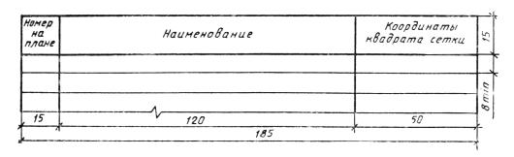
Рисунок 1 - Экспликация зданий и сооружений

В графах экспликации зданий и сооружений указывают:
- в графе «Номер на плане» - номер здания, сооружения;
- в графе «Наименование» - наименование здания, сооружения;
- в графе «Координаты квадрата сетки» - координаты нижнего левого угла квадрата строительной геодезической сетки, в пределах которого на изображении здания и сооружения нанесен его номер (при необходимости).

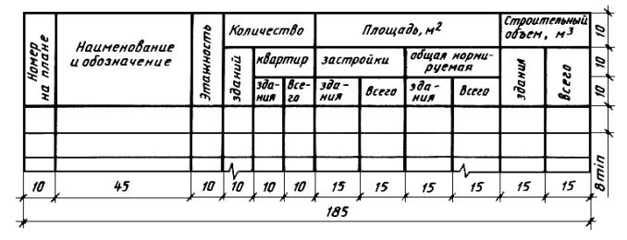
Рисунок 2 - Ведомость жилых и общественных зданий и сооружений

В графах ведомости жилых и общественных зданий и сооружений указывают:
- в графе «Номер на плане» - номер здания, сооружения;
- в графе «Наименование и обозначение» - наименование здания, сооружения с указанием обозначения индивидуального или типового проекта, проекта по каталогу;
- в остальных графах - данные в соответствии с их наименованиями.
На генеральном плане наносят и указывают:
а) строительную геодезическую сетку или заменяющий ее разбивочный базис,
б) «красную» линию, отделяющую территорию магистрали, улицы, проезда и площади от территории, предназначенной под застройку;
в) ограждения с воротами и калитками или условную границу территории. Если ограждение совпадает с «красной» линией или с условной границей территории, то наносят только ограждение с соответствующим пояснением на чертеже;
г) скважины и шурфы инженерно-геологических изысканий, не указанные на инженерно-топографическом плане;
д) здания и сооружения, в т. ч. коммуникационные (эстакады, тоннели);
е) площадки производственные и складские;
ж) автомобильные дороги и площадки с дорожным покрытием;
и) железнодорожные пути;
к) элементы благоустройства (тротуары, площадки спортивные и для отдыха);
л) элементы и сооружения планировочного рельефа (откосы, подпорные стенки, пандусы);
м) водоотводные сооружения;
н) указатель направления на север стрелкой с буквой «С» у острия (в левом верхнем углу листа).
Генеральный план выполняют с координатной или размерной привязкой. Строительную геодезическую сетку наносят на весь разбивочный план в виде квадратов со сторонами 10 см. Начало координат принимают в нижнем левом углу листа.
Оси строительной геодезической сетки обозначают арабскими цифрами, соответствующими числу сотен метров от начала координат, и прописными буквами русского алфавита. Допускается, при необходимости, применение отрицательных значении осей строительной геодезической сетки.
Допускается при расширении, реконструкции и техническом перевооружении действующих предприятий сохранять ранее принятые обозначения осей строительной геодезической сетки.
Здания и сооружения на плане наносят в масштабе чертежа с указанием проемов ворот и дверей, крайних осей и, при необходимости, координат осей ворот или привязки ворот к координационным осям здания.
Внутри контура здания (сооружения) указывают:
а) номер здания, сооружения в нижнем правом углу;
б) абсолютную отметку, соответствующую условной нулевой отметке, принятой в строительных рабочих чертежах здания, сооружения, которую помещают на полке линии-выноски и обозначают знаком (для жилищно-гражданских объектов - при необходимости).
На контуре здания, сооружения указывают:
а) координаты точек пересечения координационных осей здания, сооружения в двух его противоположных углах, а при сложной конфигурации здания, сооружения или расположении его не параллельно осям строительной геодезической сетки - во всех углах, для центрических сооружений - координаты центра и одной характерной точки, а также диаметр, для линейных сооружений - координату оси или координаты начала и конца отдельных участков;
б) размерную привязку координационных осей здания, сооружения к разбивочному базису и размеры здания, сооружения между осями при отсутствии строительной геодезической сетки;
в) обозначение координационных осей здания, сооружения в координируемых точках.
Вокруг контура здания, сооружения показывают отмостку и въездные пандусы, наружные лестницы и площадки у входов.

Ситуационный план размещения объекта капитального строительства в границах земельного участка, предоставленного для размещения этого объекта, с указанием границ населенных пунктов, непосредственно примыкающих к границам указанного земельного участка, границ зон с особыми условиями их использования, предусмотренных Градостроительным кодексом Российской Федерации, границ территорий, подверженных риску возникновения чрезвычайных ситуаций природного и техногенного характера, а также с отображением проектируемых транспортных и инженерных коммуникаций с обозначением мест их присоединения к существующим транспортным и инженерным коммуникациям - для объектов производственного назначения.
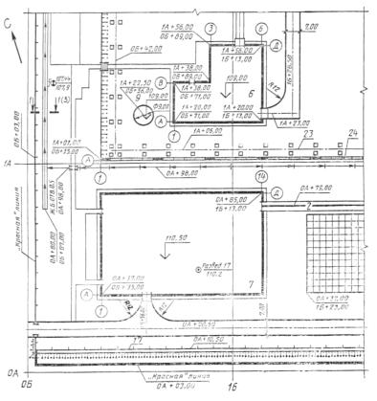
Рисунок 3 – Пример выполнения генерального плана по ГОСТ 21.508-93
Фасады здания. На фасады наносят:
1) координационные оси здания (сооружения), проходящие в характерных местах разреза и фасада (крайние, у деформационных швов, несущих конструкций, в местах перепада высот и т. п.), с размерами, определяющими общее расстояние между крайними осями;
2) отметки, характеризующие расположение элементов несущих и ограждающих конструкций по высоте,
3) размеры и привязки по высоте проемов, отверстий, ниш и гнезд в стенах и перегородках, изображенных в разрезах;
4) позиция (марки) элементов здания (сооружения), не указанные на планах.
На фасадах указывают также типы заполнения оконных проемов, материал отдельных участков стен, отличающихся от основных материалов.
Примеры выполнения фасадов производственного здания согласно ГОСТ Р 21.1101-2013 представлены на рисунках 5, 6, жилого – на рис. 4.
Рисунок 4 – Пример выполнения фасада жилого здания по ГОСТ Р 21.1101-2013

Рисунок 5 – Пример выполнения фасада производственного здания по ГОСТ Р 21.1101-2013

Рисунок 6 – Пример выполнения фасада производственного здания по ГОСТ Р 21.1101-2013

Планы этажей. На планы этажей наносят:
1) координационные оси здания (сооружения);
2) размеры, определяющие расстояния между координационными осями и проемами, толщину стен и перегородок, другие необходимые размеры, отметки участков, расположенных на разных уровнях;
3) линии разрезов. Линии разрезов проводят, как правило, с таким расчетом, чтобы в разрез попадали проемы окон, наружных ворот и дверей;
4) позиции (марки) элементов здания (сооружения), заполнения проемов ворот и дверей (кроме входящих в состав щитовых перегородок), перемычек, лестниц и др.
Допускается позиционное обозначение проемов ворот и дверей указывать в кружках диаметром 5 мм;
5) обозначения узлов и фрагментов планов;
6) наименования помещений (технологических участков), их площади, категории по взрывопожарной и пожарной опасности (кроме жилых зданий).
Для жилых зданий, при необходимости, на планах указывают тип и площадь квартир. При этом площадь проставляют в виде дроби, в числителе которой указывают жилую площадь, в знаменателе — полезную.
Допускается наименования помещений (технологических участков), их площади и категории приводить в экспликации (рисунок 7). В этом случае на планах вместо наименований помещений (технологических участков) проставляют их номера.
7) границы зон передвижения технологических кранов (при необходимости).
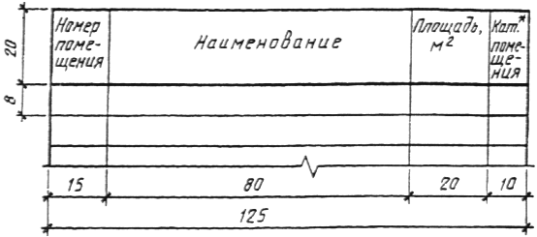
Рисунок 7 - Экспликация помещений

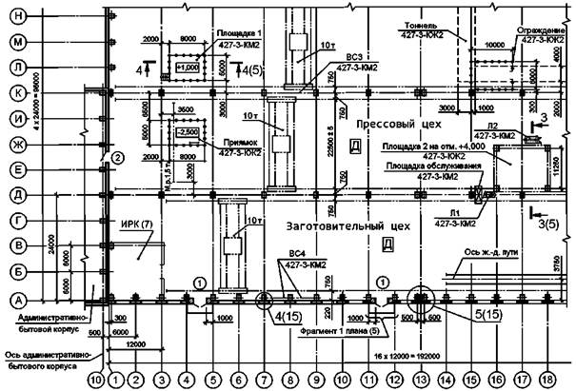
Рисунок 8 - Пример выполнения плана одноэтажного производственного здания

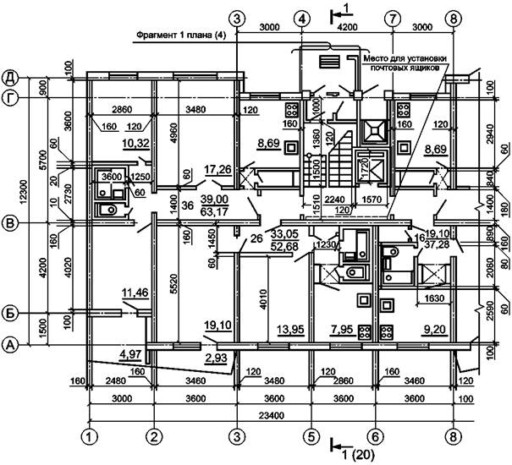
Рисунок 9 - Пример выполнения плана этажа жилого дома

Встроенные помещения и другие участки здания (сооружения), на которые выполняют отдельные чертежи, изображают схематично сплошной тонкой линией с показом несущих конструкций. Площадки, антресоли и другие конструкции, расположенные выше секущей плоскости, изображают схематично штрихпунктирной тонкой линией с двумя точками.
К планам этажей выполняют:
1) ведомость перемычек (рисунок 10);
2) спецификации заполнения элементов оконных, дверных и др. проемов, экспликацию полов (рисунок 11, 12).
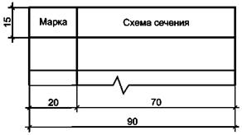
Рисунок 10 - ведомость перемычек

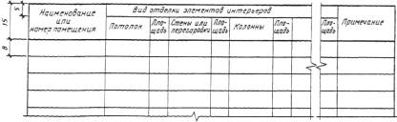
Рисунок 11 - Ведомость отделки помещений

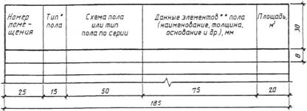
Рисунок 12 – Экспликация полов

Разрезы здания. Линии контуров элементов конструкций в разрезе изображают сплошной толстой основной линией, видимые линии контуров, не попадающие в плоскость сечения, — сплошной тонкой линией.
На разрезы наносят:
1) координационные оси здания (сооружения), проходящие в характерных местах разреза (крайние, у деформационных швов, несущих конструкций, в местах перепада высот и т. п.), с размерами, определяющими расстояния между ними и общее расстояние между крайними осями;
2) отметки, характеризующие расположение элементов несущих и ограждающих конструкций по высоте,
3) размеры и привязки по высоте проемов, отверстий, ниш и гнезд в стенах и перегородках, изображенных в разрезах;
4) позиция (марки) элементов здания (сооружения), не указанные на планах.
Допускается типы оконных проемов указывать на планах этажей.

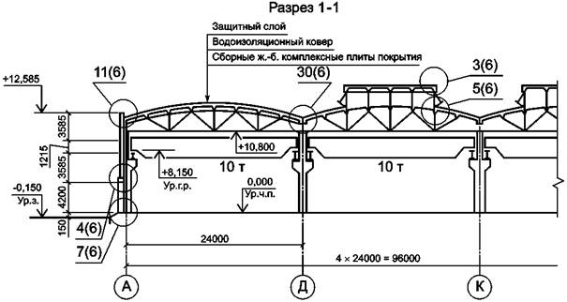
Рисунок 13 - Пример выполнения разреза одноэтажного производственного здания

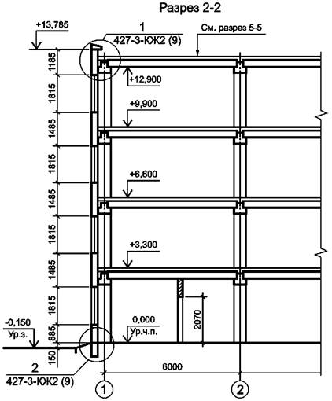
Рисунок 14 - Пример выполнения разреза многоэтажного производственного здания

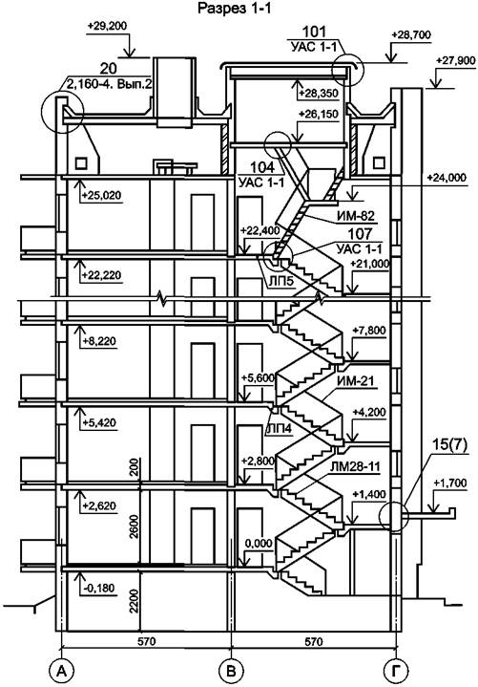
Рисунок 15 - Пример выполнения разреза жилого дома

План кровли. На план кровли наносят:
1) координационные оси: крайние, у деформационных швов, по краям участков кровли с различными конструктивными и другими особенностями с размерными привязками таких участков;
2) обозначения уклонов кровли;
3) отметки или схематический поперечный профиль кровли;
4) позиции (марки) элементов и устройств кровли.
На плане кровли указывают деформационные швы двумя тонкими линиями, парапетные плиты и другие элементы ограждения кровли (крыши), воронки, дефлекторы, вентшахты, пожарные лестницы, прочие элементы и устройства, которые указывать и маркировать на других чертежах нецелесообразно.

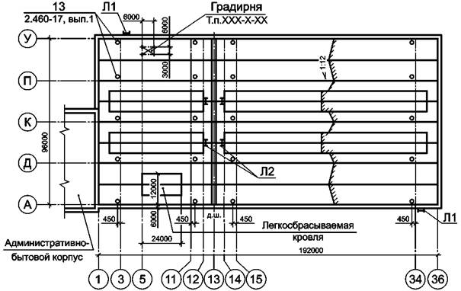

Рисунок 16 - Пример выполнения плана кровли

Конструктивные узлы с детальной проработкой каждого элемента, обозначением всех материалов, указанием необходимых размеров, отметок и привязки к модульным разбивочным осям. Конструктивные узлы выполняются в масштабе 1:20 или 1:10.

Требование к содержанию Пояснительной записки Архитектурного раздела ВКР
Пояснительная записка к архитектурному разделу выпускной квалификационной работы включает следующие элементы:
1. Генеральный план, содержащий:
1.1 характеристику земельного участка, предоставленного для размещения объекта капитального строительства;
1.2 обоснование границ санитарно-защитных зон объектов капитального строительства в пределах границ земельного участка - в случае необходимости определения указанных зон в соответствии с законодательством Российской Федерации;
1.3 обоснование планировочной организации земельного участка в соответствии с градостроительным и техническим регламентами либо документами об использовании земельного участка (если на земельный участок не распространяется действие градостроительного регламента или в отношении его не устанавливается градостроительный регламент);
1.4 технико-экономические показатели земельного участка, предоставленного для размещения объекта капитального строительства;
1.5 обоснование решений по инженерной подготовке территории, в том числе решений по инженерной защите территории и объектов капитального строительства от последствий опасных геологических процессов, паводковых, поверхностных и грунтовых вод;
1.6 описание организации рельефа вертикальной планировкой;
1.7 описание решений по благоустройству территории;
1.8 зонирование территории земельного участка, предоставленного для размещения объекта капитального строительства, обоснование функционального назначения и принципиальной схемы размещения зон, обоснование размещения зданий и сооружений (основного, вспомогательного, подсобного, складского и обслуживающего назначения) объектов капитального строительства - для объектов производственного назначения;
1.9 обоснование схем транспортных коммуникаций, обеспечивающих внешние и внутренние (в том числе межцеховые) грузоперевозки, - для объектов производственного назначения.
2. Архитектурные решения, содержащий:
2.1 описание и обоснование внешнего и внутреннего вида объекта капитального строительства, его пространственной, планировочной и функциональной организации;
2.2 обоснование принятых объемно-пространственных и архитектурно-художественных решений, в том числе в части соблюдения предельных параметров разрешенного строительства объекта капитального строительства;
2.3 описание и обоснование использованных композиционных приемов при оформлении фасадов и интерьеров объекта капитального строительства;
2.4 описание решений по отделке помещений основного, вспомогательного, обслуживающего и технического назначения;
2.5 описание архитектурных решений, обеспечивающих естественное освещение помещений с постоянным пребыванием людей;
2.6 описание архитектурно-строительных мероприятий, обеспечивающих защиту помещений от шума, вибрации и другого воздействия;
2.7 описание решений по светоограждению объекта, обеспечивающих безопасность полета воздушных судов (при необходимости);
2.8 описание решений по декоративно-художественной и цветовой отделке интерьеров - для объектов непроизводственного назначения;
2.9 обоснование номенклатуры, компоновки и площадей помещений основного, вспомогательного, обслуживающего назначения и технического назначения - для объектов непроизводственного назначения;
2.10 обоснование проектных решений и мероприятий, обеспечивающих:
соблюдение требуемых теплозащитных характеристик ограждающих конструкций;
снижение шума и вибраций;
гидроизоляцию и пароизоляцию помещений;
снижение загазованности помещений;
удаление избытков тепла;
соблюдение безопасного уровня электромагнитных и иных излучений, соблюдение санитарно-гигиенических условий;
пожарную безопасность;
2.11 характеристику и обоснование конструкций полов, кровли, подвесных потолков, перегородок, а также отделки помещений;
2.12 перечень мероприятий по защите строительных конструкций и фундаментов от разрушения;
2.12 описание инженерных решений и сооружений, обеспечивающих защиту территории объекта капитального строительства, отдельных зданий и сооружений объекта капитального строительства, а также персонала (жителей) от опасных природных и техногенных процессов.

Требования к оформлению Архитектурного раздела ВКР

Выпускная квалификационная работа должна быть напечатана и иметь жесткий переплет.
Оформление ВКР осуществляется в соответствии со стандартом университета СТУ 04.02.030-2015 «Курсовые работы (проекты). Выпускные квалификационные работы. Общие требования к структуре и оформлению».
Текст ПЗ ВКР должен быть выполнен печатным способом на одной стороне листа бумаги формата А4 (210x297). Цвет шрифта - чёрный, интервал полуторный (для таблиц допускается одинарный), гарнитура - Times New Roman, размер шрифта - кегль 14 (для таблиц допускается 12), абзацный отступ - 1,25 см, выравнивание по ширине текста. Текст ПЗ ВКР следует печатать с соблюдением следующих размеров полей: правое - 10 мм; верхнее - 15 мм; левое - 25 мм; нижнее для первой страницы структурных элементов ПЗ ВКР и разделов основной части П3 ВКР - 55 мм, для последующих страниц - 25 мм.
Оформление ПЗ ВКР бакалавров и титульный лист должны быть выполнены согласно единой системы конструкторской документации (ЕСКД) ГОСТ 2.105-95 (Общие требования к текстовым документам) и ГОСТ2.106-96 (Текстовые документы) с рамками и основными надписями согласно ГОСТ 2.104-2006 (Основные надписи).
Качество напечатанного текста ПЗ ВКР и оформления иллюстраций, таблиц должно удовлетворять требованию их четкого воспроизведения.
Опечатки, описки и другие неточности, обнаруженные в тексте ПЗ ВКР, допускается исправлять подчисткой или закрашиванием белой краской с последующим нанесением исправленного текста (графики) печатным или рукописным способом. Наклейки, повреждения листов, помарки не допускаются.
Фамилии, названия учреждений (организаций) и другие имена собственные в тексте ПЗ ВКР приводят на языке оригинала. Допускается указывать имена собственные и приводить названия учреждений (организаций) в переводе на русский язык с добавлением (при первом упоминании) оригинального названия. Имена следует писать в следующем порядке: фамилия, имя, отчество или - фамилия, инициалы через пробелы, при этом не допускается перенос инициалов отдельно от фамилии на следующую строку.
Сокращение русских слов и словосочетаний в тексте ПЗ ВКР выполняется по ГОСТ Р 7.0.12-2011, сокращение слов на иностранных европейских языках - по ГОСТ 7.11-2004.
Не допускаются сокращения следующих слов и словосочетаний: «так как...», «так называемый...», «таким образом...», «так что...», «например...». Если в тексте ПЗ ВКР принята особая система сокращения слов и словосочетаний, она должна быть представлена в структурном элементе ПЗ ВКР «ОПРЕДЕЛЕНИЯ, ОБОЗНАЧЕНИЯ И СОКРАЩЕНИЯ».
В тексте ПЗ ВКР, кроме общепринятых буквенных аббревиатур, допускается использовать введенные их авторами буквенные аббревиатуры, сокращённо обозначающие какие-либо понятия из соответствующих областей знания. При этом первое упоминание таких аббревиатур указывается в круглых скобках после полного наименования, в дальнейшем они употребляются в тексте ПЗ ВКР без расшифровки.

Изложение текста пояснительной записки выпускной квалификационной работы. Текст ПЗ ВКР должен быть, кратким, четким и не допускать различных толкований. При изложении обязательных требований в тексте П3 ВКР должны применяться слова «должен...», «следует..,», «необходимо...», «требуется, чтобы...», «разрешается только...», «не допускается...», «запрещается...», «не следует...». При изложении других положений следует применять слова «могут быть...», «как правило...», «при необходимости...», «может быть...», «в случае...» и пр. При этом допускается использовать повествовательную форму изложения текста П3 ВКР, например «применяют...», «указывают...» и пр. В тексте ПЗ ВКР должны применяться научно-технические термины, обозначения и определения, установленные соответствующими стандартами, а при их отсутствии - общепринятые в научно-технической литературе.
В тексте ПЗ ВКР не допускается:
а) применять обороты разговорной речи, техницизмы, профессионализмы;
б) применять для одного и того же понятия различные научно- технические термины, близкие по смыслу (синонимы), а также иностранные слова и термины при наличии равнозначных слов и терминов в русском языке;
в) применять произвольные словообразования;
г) применять сокращения слов, кроме установленных правилами русской орфографии;
д) сокращать обозначения единиц физических величин, если они употребляются без цифр, за исключением единиц физических величин в головках, в боковиках таблиц, в расшифровках буквенных обозначений, входящих в формулы и рисунки.
В тексте ПЗ ВКР, за исключением формул, таблиц и рисунков, не допускается:
а) применять математический знак минус (-) перед отрицательными значениями величин (следует писать слово «минус»);
б) применять знак «Ø» для обозначения диаметра (следует писать слово «диаметр»). При указании размера или предельных отклонений диаметра на чертежах, помещенных в тексте документа, перед размерным числом следует писать знак «Ø»;
в) применять без числовых значений математические знаки. Например: > (больше), < (меньше), = (равно), > (больше или равно), < (меньше или равно), Ф (не равно), а также знаки N9 (номер), % (процент):
Перечень допускаемых сокращений слов установлен в ГОСТ 2.316-2008. Если в тексте ПЗ ВКР принята особая система сокращения слов или наименований, то в нем должен быть приведен перечень принятых сокращений.
Условные буквенные обозначения, изображения или знаки должны соответствовать принятым в ГОСТ. В тексте перед обозначением параметра дают его пояснение, например: «Временное сопротивление разрыву σв».
При необходимости применения условных обозначений, изображений или знаков, не установленных действующими стандартами, их следует пояснять в тексте ПЗ ВКР или в перечне обозначений.
В тексте ПЗ ВКР следует применять стандартизованные единицы физических величин, их наименования и обозначения в соответствии с ГОСТ 8.417- 2002. Наряду с единицами СИ, при необходимости, в скобках указывают единицы ранее применявшихся систем, разрешенных к применению. Применение в одном тексте разных систем обозначения физических величин не допускается.
В тексте ПЗ ВКР числовые значения величии с обозначением единиц физических величин и единиц счета следует писать цифрами, а числа без обозначения единиц физических величин и единиц счета от единицы до девяти - словами.
Примеры:
    - Провести испытания пяти свай, каждая длиной 5 м.
    - Отобрать 15 труб для испытания на давление.
Единица физической величины одного и того же параметра в пределах одной главы должна быть постоянной. Если в тексте ПЗ ВКР приводится ряд числовых значений, выраженных в одной и той же единице физической величины, то ее указывают только после последнего числового значения. например: 1.50; 1.75; 2,00 м.
Если в тексте ПЗ ВКР приводят диапазон численных значений физической величины, выраженных в одной и той же единице физической величины, то обозначение единицы физической величины указывается после последнего числового значения диапазона.
Примеры:
- От 1 до 5 мм.
- От 10 до 100 кг.
- От плюс 10 до минус 40 °С.
Недопустимо отделять единицу физической величины от числового значения (переносить их на разные строки или страницы). Числовые значения величин в тексте ИЗ ВКР следует указывать со степенью точности, которая необходима для обеспечения требуемых свойств изделия, при этом в ряду величин осуществляется выравнивание числа знаков после запятой.
Округление числовых значений величин до первого, второго, третьего и т.д. десятичного знака для различных типоразмеров, марок и т.п. изделий одного наименования должно быть одинаковым.
Например. если градация толщин стальной горячекатаной ленты 0.25мм, то весь ряд толщин ленты должен быть указан с таким же количеством десятичных знаков (1,50; 1,75; 2.00).
Дробные числа необходимо приводить в виде десятичных дробей, за исключением размеров в дюймах, которые следует записывать 1/4"; (но не 1"). При невозможности выразить числовое значение в виде десятичной дроби, допускается записывать в виде простой дроби в одну строчку через косую черту, например: 5/32; (50А-4С)/(40В+20).

Нумерация разделов, подразделов, пунктов. Наименования структурных элементов ПЗ ВКР «СОДЕРЖАНИЕ», «ОПРЕДЕЛЕНИЯ, ОБОЗНАЧЕНИЯ И СОКРАЩЕНИЯ», «ВВЕДЕНИЕ». «ЗАКЛЮЧЕНИЕ», «СПИСОК ИСПОЛЬЗОВАННЫХ ИСТОЧНИКОВ» являются заголовками структурных элементов П3 ВКР.
Заголовки структурных элементов ПЗ ВКР пишутся в середине строки симметрично относительно текста прописными буквами без точки, не подчёркиваются.
Основную часть ПЗ ВКР следует делить на разделы (главы), подразделы (параграфы) и пункты.
Количество разделов (глав) и подразделов (параграфов) устанавливается выпускающей кафедрой, при этом название и содержание каждого раздела (главы) должно последовательно раскрывать избранную тему. Название раздела (главы), подраздела (параграфа) должно быть четким, лаконичным и соответствовать его содержанию.
Каждый структурный элемент ПЗ ВКР (п. 6) следует начинать с нового листа (страницы), в том числе разделы (главы) основной части и приложения.
Разделы (главы) должны иметь порядковые номера в пределах всей основной части ПЗ ВКР, обозначенные арабскими цифрами без точки и записанные с абзацным отступом.
Подразделы (параграфы) должны иметь нумерацию в пределах каждого раздела. Номер каждого подраздела (параграфа) состоит из номеров раздела (главы) и подраздела (параграфа), разделенные точкой. В конце номера раздела (главы), подраздела (параграфа) точки не ставятся.
Разделы (главы), как и подразделы (параграфы), могут состоять из одного или нескольких пунктов. Если раздел (глава) не имеет подразделов (параграфов), то нумерация пунктов должна быть в пределах каждого раздела (главы) и номер пункта должен состоять из номеров раздела (главы) и пункта, разделенных точкой. В конце номера пункта точка не ставится, например:
    - Нумерация раздела (главы)
1.1 Нумерация пунктов первого раздела (главы)
    - Нумерация Раздела (Главы)
2.1 Нумерация пунктов второго раздела (главы)
Если раздел (глава) имеет подразделы (параграфы), то нумерация пунктов должна состоять из номеров раздела (главы), подраздела (параграфа) и пункта, разделенных точками, например:
    - Нумерация Раздела (Главы)
3.1 Нумерация подразделов (параграфов) третьего раздела (главы) 3.1.1Нумерация пунктов первого подраздела (параграфа)
Внутри пунктов или подпунктов могут быть приведены перечисления. Перед каждой позицией перечисления следует ставить дефис или, при необходимости, ссылки в тексте на одно из перечислений, строчную букву, после ко- торой ставится скобка. Для дальнейшей детализации перечислений используют арабские цифры, после которых ставится скобка, а запись производится с аб- зацного отступа, например:
а)
1) _
2) _ б)
Разделы (главы), подразделы (параграфы) должны иметь заголовки. Пункты, как правило, заголовков не имеют. Заголовки должны четко и кратко отражать содержание разделов (глав), подразделов (параграфов). Заголовки следует печатать с прописной буквы без точки в конце, не подчеркивая. Переносы слов в заголовках не допускаются. Если заголовок состоит из двух предложений, их разделяют точкой.

Нумерация страниц. Страницы ПЗ ВКР имеют сквозную нумерацию по всему тексту. Сквозную нумерацию ПЗ ВКР проставляют в штампе согласно ГОСТ 2.104-2006.
Титульный лист, задание на ВКР и реферат включают в общую нумерацию страниц, без указания номера страниц.
Иллюстрации и таблицы, размещенные в тексте ПЗ ВКР на отдельных листах, включают в общую нумерацию страниц. Иллюстрации и таблицы на листе формата ПЗ (297x420) учитывают как одну страницу.

Ссылки и цитаты. В тексте ПЗ ВКР допускаются ссылки на стандарты, технические условия и другие источники следующих форм: внутритекстовые (непосредственно в тексте), концевые (после текста раздела) и подстрочные постраничные (внизу страницы под основным текстом).
Ссылаться следует на источник в целом или его разделы и приложения.
При ссылках на стандарты и технические условия указывают только их обозначение, при этом допускается не указывать год их утверждения при условии полного описания стандарта в списке использованных источников.
В тексте ПЗ ВКР допускаются внутритекстовые ссылки на структурные элементы ПЗ ВКР. При ссылках на структурный элемент ПЗ ВКР. который имеет нумерацию из цифр, не разделенных точкой, указывается наименование этого элемента полностью, например: «...в соответствии с разделом (главой) 5».
Если номер структурного элемента ПЗ ВКР состоит из цифр (буквы и цифры), разделенных точкой, то наименование этого структурного элемента не указывают, например: «...по 4.1», «...в соответствии с А. 12».
Это требование не распространяется на таблицы, формулы и рисунки, при ссылке на которые всегда упоминают наименование этих структурных элементов, например: «...по формуле (3)». «...в таблице В.2», «...на рисунке 3».
При ссылке на перечисление указывается его обозначение (и номер пункта), например: к... в соответствии с перечислением б) 4.2».
При ссылке на показатели, приведенные в таблице, указывают номер показателя, например: «...в части показателя I таблицы 2».
Если существует необходимость напомнить о том, что какое-либо положение, его фрагмент, отдельный показатель, его значение, графический материал, его позиция приведены в соответствующем структурном элементе ПЗ ВКР, то ссылка приводится в круглых скобках после сокращения «см.», например:
«...правила транспортировки и хранения (см. раздел 4)», «...физико-химические показатели (см. раздел 3.2)». Внутритекстовые ссылки на использованные источники следует приводить в квадратных скобках, указывая порядковый номер по списку использованных источников.
Подстрочные постраничные ссылки располагают с абзацного отступа в конце страницы, на которой они обозначены, и отделяют от текста короткой тонкой горизонтальной линией с левой стороны, а к данным, расположенным в таблице, - над линией, обозначающей окончание таблицы. Знак ссылки ставят непосредственно после того слова, числа, символа, предложения, к которому дается пояснение, и перед текстом пояснения. Знак ссылки выполняют арабскими цифрами и помещают на уровне верхнего обреза шрифта. Допускается вместо цифр выполнять сноски звездочками без круглых скобок. Применение более четырех звездочек не допускается.
Нумерация ссылок отдельная для каждой страницы.
В тексте ПЗ ВКР допустимо цитирование с соблюдением следующих требований:
а) цитируемый текст должен приводиться в кавычках без изменений;
б) запрещается пропускать слова, предложения или абзацы в цитируемом тексте без указания на то, что такой пропуск делается, также производить замену слов (все особенности авторского текста должны быть сохранены);
в) каждая выдержка из цитируемого источника должна оформляться как отдельная цитата;
г) все цитаты должны сопровождаться указаниями на источник по правилам составления библиографических описаний.

Примечания. Примечания приводят в том случае, если необходимы пояснения или справочные данные к содержанию текста ПЗ ВКР, таблиц или графического материала. Примечания следует помещать непосредственно после текстового, графического материала или в таблице, к которым относятся эти примечания. Слово «Примечание» следует печатать с прописной буквы с абзаца, не подчёркивать.
В случае, если примечание одно, после слова «Примечание» ставится тире, и примечание печатается с прописной буквы. Одно примечание не нумеруют. Несколько примечаний нумеруют но порядку следования арабскими цифрами без проставления точки. После слова «Примечание» двоеточие не ставится. Примечание к таблице помещают в конце таблицы над линией, обозначающей окончание таблицы.

Примеры. В тексте ПЗ ВКР могут быть приведены примеры в том случае, если они поясняют какие-либо требования или способствуют более краткому их изложению. Примеры размещают, нумеруют и оформляют так же, как и примечания.

Формулы. Формулы следует выделять из текста ПЗ ВКР в отдельную строку, если они являются длинными и громоздкими, содержат знаки суммирования, произведения, дифференцирования, интегрирования.
Если формула не умещается в одну строку, то она должна быть перенесена после знака равенства (=) или после знаков плюс (+), минус (-), умножения (х), деления (:), или других математических знаков, причем знак в начале следующей строки повторяют. При переносе формулы на знаке, символизирующем операцию умножения, применяют знак «*».
Выше и ниже каждой формулы должно быть оставлено не менее одной свободной строки.
Если формулы являются простыми, короткими, не имеющими самостоятельного значения и не пронумерованными, то допустимо их размещение в тексте ВКР (без выделения отдельной строки).
После формулы помещают перечень всех принятых в формуле символов с расшифровкой их значений и указанием размерности (если в этом есть необходимость).
Буквенные обозначения дают в той же последовательности, в которой они приведены в формуле. Первая строка пояснения должна начинаться с абзацного отступа со слова «где» без двоеточия.
Формулы нумеруют в пределах каждого раздела (главы) арабскими цифрами. Номер формулы состоит из номера раздела (главы) и порядкового номера формулы, разделенных точкой. Номер формулы указывают в круглых скобках в крайнем правом положении на строке.
Формулы, помещённые в приложениях, должны нумероваться отдельной нумерацией арабскими цифрами в пределах каждого приложения с добавлением перед каждым номером обозначения приложения, например, формула (В.1).

Иллюстрации. Иллюстрации (чертежи, графики, схемы, диаграммы» фотографии) следует располагать непосредственно после текста ПЗ ВКР, в котором они упоминаются впервые, или на следующей странице. Иллюстрации могут быть цветные. На все иллюстрации должны быть даны ссылки. Чертежи, графики, диаграммы, схемы, иллюстрации, помещаемые в тексте ПЗ ВКР, должны соответствовать требованиям государственных стандартов Единой системы конструкторской документации (ЕСКД - ГОСТ 2.105-95, 2.106-96, ГОСТ 2.104-2006).
Чертежи, графики, диаграммы, схемы должны быть выполнены посредством использования компьютерной печати. Если рисунок один, то он обозначается «Рисунок 1». Слово «Рисунок» и его наименование располагают посередине строки. Иллюстрации нумеруют в пределах каждого раздела. В этом случае номер иллюстрации состоит из номера раздела (главы) и порядкового номера иллюстрации, разделенных точкой. Например: Рисунок 4.1.
Иллюстрации, при необходимости, могут иметь наименование и пояснительные данные (подрисуночный текст). Слово «Рисунок» и наименование помещают перед пояснительными данными и располагают следующим образом: Рисунок 4.2 — Детали прибора. Точка в конце наименования рисунка не ставится. Далее следует подрисуночный текст.
Иллюстрации каждого приложения обозначают отдельной нумерацией арабскими цифрами с добавлением перед цифрой обозначения приложения. Например: Рисунок А.3.
При ссылках на иллюстрации следует писать «... в соответствии с рисунком 7.1».
Конкретные требования к оформлению иллюстрации и подрисуночного текста устанавливаются выпускающей кафедрой.

Таблицы. Таблицы оформляются согласно ГОСТ 7.32-2001 и ГОСТ 2.105-95. Таблицы применяют для лучшей наглядности и удобства сравнения показателей. Название таблицы, при наличии, должно отражать ее содержание, быть точным, кратким. Название таблицы следует помещать над таблицей слева, без абзацного отступа.
При переносе части таблицы название помещают только над первой частью таблицы, нижнюю горизонтальную черту, ограничивающую таблицу, не проводят.
Таблицу следует располагать непосредственно после текста, в котором она упоминается впервые, или на следующей странице.
На все таблицы должны быть ссылки. При ссылке следует писать слово «Таблица» с указанием ее номера. Таблицу с большим количеством строк допускается переносить на другой лист (страницу). При переносе части таблицы на другой лист (страницу) слово
«Таблица» и номер ее указывают один раз над первой частью таблицы, над другими частями справа на странице пишут слово «Продолжение» и указывают номер таблицы, например: Продолжение таблицы 7.1. При переносе таблицы на другой лист (страницу) заголовок помещают только над ее первой частью.
Таблицу с большим количеством граф допускается делить на части и помещать одну часть под другой в пределах одной страницы. Если строки и графы таблицы выходят за формат страницы, то в первом случае в каждой части таблицы повторяется головка, во втором случае — боковик.
Головки столбцов описывают их содержание; каждый столбец таблицы, в том числе и боковик, должен быть снабжен головкой. В крайнем левом столбце таблицы, называемом боковиком, описывается содержание строки.
Если повторяющийся в разных строках графы таблицы текст состоит из одного слова, то его после первого написания допускается заменять кавычками; если из двух и более слов, то при первом повторении его заменяют словами «То же», а далее — кавычками. Ставить кавычки вместо повторяющихся цифр, ма- рок, знаков, математических и химических символов не допускается. Если цифровые или иные данные в какой-либо строке таблицы не приводят, в ней ставят прочерк.
Пример оформления таблицы приведен на рисунке 17.

Таблица -
^{номер название таблицы}

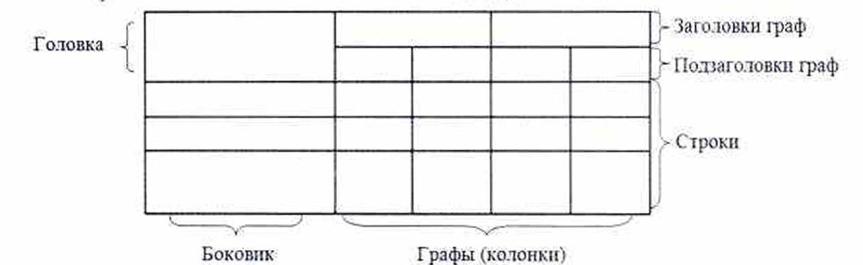

Рисунок 17 – Пример оформления таблицы

Таблицы нумеруют в пределах каждого раздела (главы). В этом случае номер таблицы состоит из номера раздела (главы) и порядкового номера таблицы, разделенных точкой.
Таблицы каждого приложения обозначают отдельной нумерацией арабскими цифрами с добавлением перед цифрой обозначения приложения.
Если в тексте одна таблица, то она должна быть обозначена «Таблица 1» или «Таблица В.1», если она приведена в Приложении В.
Заголовки граф и строк таблицы следует писать с прописной буквы в единственном числе, а подзаголовки граф - со строчной буквы, если они составляют одно предложение с заголовком, или с прописной буквы, если они имеют самостоятельное значение. В конце заголовков и подзаголовков таблиц точки не ставят.
Таблицы слева, справа и снизу, как правило, ограничивают линиями. Разделять заголовки и подзаголовки боковика и граф диагональными линиями не допускается. Горизонтальные и вертикальные линии, разграничивающие строки таблицы, допускается не проводить, если их отсутствие не затрудняет пользование таблицей.
Заголовки граф, как правило, записывают параллельно строкам таблицы. При необходимости допускается перпендикулярное расположение заголовков граф.

Приложения. Приложение оформляют как продолжение текста ПЗ ВКР на последующих его листах или оформляют в виде самостоятельного документа. В тексте ПЗ ВКР на все приложения должны быть даны ссылки. Приложения располагают в порядке ссылок на них в тексте ПЗ ВКР.
Каждое приложение следует начинать с новой страницы с указанием наверху посередине страницы слова «Приложение», его обозначения и степени. Если текст одного приложения расположен на нескольких страницах, то в правом верхнем углу страницы пишут «Продолжение приложения» и указывают его обозначение и степень.
Приложение, как правило, должно иметь заголовок, который записывают симметрично относительно текста с прописной буквы отдельной строкой.
Приложения обозначают заглавными буквами русского алфавита, начиная с А, за исключением букв Ё, 3, Й, О, Ч, Ь, Ы, Ъ. После слова «Приложение» следует буква, обозначающая его последовательность. Допускается обозначение приложений буквами латинского алфавита, за исключением букв I и О. В случае полного использования букв русского и латинского алфавитов допускается обозначать приложения арабскими цифрами. Если приложение одно, оно обозначается «Приложение А». Текст каждого приложения, при необходимости, может быть разделен на разделы, подразделы, пункты, подпункты, которые нумеруют в пределах каждого приложения. Перед номером ставится обозначение этого приложения. Приложения должны иметь общую с остальной частью ПЗ ВКР сквозную нумерацию страниц.

Оформление графической части иллюстративного материала. Графическая часть ПЗ ВКР иллюстрирует текст. Объем и содержание графической части определяется заданием на ВКР. Графическая часть должна быть выполнена в соответствии с правилами и положениями Единой системы конструкторской документации (ЕСКД) и РД на листах плотной чертежной бумаги формата А1 (594x841 мм) черной тушью или с помощью специальных программных и печатных средств. Каждый лист должен иметь внутреннюю рамку и основную надпись. Внутренняя рамка формата выполняется сплошной линией на расстоянии 5 мм от внешней кромки (снизу, сверху и справа) и 20 мм с левой стороны формата.

Шифр графической части иллюстративного материала оформляется согласно ГОСТ 2.201-80.
Шифр выпускной квалификационной работы. Общий вид обозначения:
ХХ. | ХХ. | ХХ. | ХХ. | ХХ. | ХХ. | ХХ.
★ | ★ | ★ | ★ | ★ | ★ | ★
1 | 2 | 3 | 4 | 5 | 6 | 7
Группы шифра:
- - обозначение работы: ВКР – выпускная квалификационная работа.
- - код направления подготовки;
- – аббревиатура профиля;
- - цифры номера зачетной книжки;
- - год выполнения ВКР;
- - обозначение графической части проекта;
- - аббревиатура документа (П3 (пояснительная записка), ГЧ (графическая часть).

БИБЛИОГРАФИЧЕСКИЙ СПИСОК

- ГОСТ 2.109-73 Единая система конструкторской документации. Основные требования к чертежам.
- ГОСТ 2.113-75 Единая система конструкторской документации. Групповые и базовые конструкторские документы.
- ГОСТ 2.306-68 Единая система конструкторской документации. Обозначения графические материалов и правила их нанесения на чертежах.
- ГОСТ Р 21.1101-2009. Система проектной документации для строительства. Основные требования к проектной и рабочей документации.
ГОСТ 21.110-95 Система проектной документации для строительства. Правила выполнения спецификации оборудования, изделий и материалов.
- ГОСТ 21.113-88 Система проектной документации для строительства. Обозначения характеристик точности.
- ГОСТ 21.201-2011 Система проектной документации для строительства. Условные изображения элементов зданий, сооружений и конструкций.
- ГОСТ 21.205-93 Система проектной документации для строительства. Условные обозначения элементов санитарно-технических систем.
- ГОСТ 21.502-2007 Система проектной документации для строительства. Правила выполнения проектной и рабочей документации металлических конструкций.
- ГОСТ 82-70 Прокат стальной горячекатаный широкополосный универсальный. Сортамент.
- ГОСТ 103-2006 Прокат сортовой горячекатаный полосовой. Сортамент.
ГОСТ 5781-82 Сталь горячекатаная для армирования железобетонных конструкций. Технические условия
- ГОСТ 6727-80 Проволока из низкоуглеродистой стали холоднотянутая для армирования железобетонных конструкций. Технические условия
- ГОСТ 8510-86 Уголки стальные горячекатаные неравнополочные. Сортамент.
- ГОСТ 13015-2003 Изделия железобетонные и бетонные для строительства. Общие технические требования. Правила приемки, маркировки, транспортирования и хранения.
- ГОСТ 14098-91 Соединения сварные арматуры и закладных изделий железобетонных конструкций. Типы, конструкции и размеры.
- ГОСТ 21780-2006 Система обеспечения точности геометрических параметров в строительстве. Расчет точности.
- Постановление Правительства РФ от 16.02.2008 N 87 "О составе разделов проектной документации и требованиях к их содержанию" (ред. от 12.11.2016, с изм. от 28.01.2017).

Приложение А

Таблица А.1 - Условные графические изображения строительных конструкций и их элементов
Наименование | Изображение
 | В плане | В разрезе
1. Перегородка из стеклоблоков

Примечание. На чертежах в масштабе 1:200 и мельче допускается обозначение всех видов перегородок одной сплошной толстой основной линией

2. Проемы  2.1. Проем (проектируемый без заполнения) | 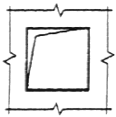
2.2. Проем, подлежащий пробивке в существующей стене, перего-родке, покрытии, перекрытии | 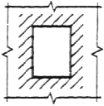
2.3. Проем в существующей стене, перегородке, покрытии, перек-рытии, подлежащий заделке  Примечание. В поясняющей надписи вместо многоточия указывают материал закладки | 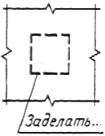 | 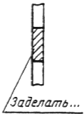
2.4. Проемы:
а) без четверти

б) с четвертью

в) в масштабе 1:200 и мельче, а также для чертежей элементов конструкции заводского изготов-ления

3. Пандус  Примечание. Уклон пандуса указывают в плане в процентах (например 10,5 %) или в виде отношения высоты и длины (например 1:7). Стрелкой на плане указано направление спуска. | 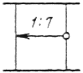 | 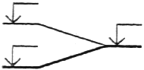
4. Лестницы  4.1. Лестница металлическая:  а) вертикальная |  | 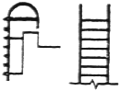
б) наклонная |  | 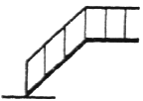
4.2. Лестница: |  | В масштабе 1:50 и крупнее
а) нижний марш | 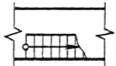 | 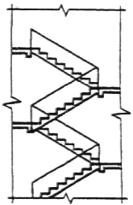
б) промежуточные марши | 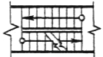 | В масштабе 1:100 и мельче, а также для схем расположения элементов сборных конструкций
в) верхний марш  Примечание. Стрелкой указано направление подъема марша | 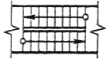 | 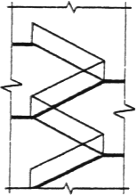
5. Элемент существующий, подлежащий разборке

6. Отмостка |  | 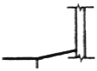
7. Колонна:
а) железобетонная:
сплошного сечения
двухветвевая

б) металлическая:  сплошностенчатая  двухветвевая  Примечание. Изображение А — для колонн без консоли, Б и В — для колонн с консолью |  | 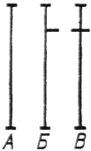
8. Ферма  Примечание. Изображение А — для фермы железобетонной, Б — для фермы металлической |  | 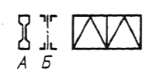
9. Плита, панель |  | 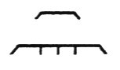
10. Связь металлическая:  а) одноплоскостная:  вертикальная |  | 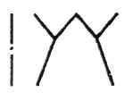
горизонтальная

б) двухплоскостная

в) тяжи

Наименование | Изображение
11. Двери, ворота
11.1. Дверь однопольная

11.2. Дверь двупольная

11.3. Дверь, двойная однопольная

11.4. То же, двупольная | 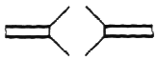
11.5. Дверь однопольная с качающимся полотном (правая или левая)

11.6. Дверь двупольная с качающимися полотнами

11.7. Дверь (ворота) откатная однопольная

11.8. Дверь {ворота) раздвижная двупольная

11.9. Дверь (ворота) подъемная

11.10. Дверь складчатая

11.11. Дверь вращающаяся

11.12. Ворота подъемно-поворотные

12. Переплеты оконные
12.1. Переплет с боковым подвесом, открывающийся внутрь

12.2. То же, открывающийся наружу

12.3. Переплет с нижним подвесом, открывающийся внутрь | 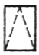
12.4. То же, открывающийся наружу | 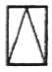
12.5. Переплет с верхний подвесом, открывающийся внутрь

12.6. То же, открывающийся наружу | 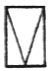
12.7. Переплет со средним подвесом горизонтальным

12.8. То же, вертикальным

12.9. Переплет раздвижной

12.10. Переплет с подъемом | 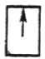
12.11. Переплет глухой

12.12. Переплет с боковым подвесом или с нижним подвесом, открывающийся внутрь

Примечание. Вершину знака (изображенного штрихами) направлять к обвязке, на которую не навешивают переплет

13. Арматурные изделия
13.1. Обычная арматура
13.1.1. Арматурный стержень:
а) вид сбоку

б) сечение

13.1.2. Арматурный стержень с анкеровкой:
а) с крюками

б) с отгибами под прямым углом

13.1.3. Анкерные кольцо или пластина

Вид с торца

13.1.4. Арматурный стержень с отгибом под прямым углом, идущим в направлении от читателя

То же, в документации, предназначенной для микро-фильмирования, и там, где стержни расположены друг к другу очень близко

13.1.5. Арматурный стержень с отгибом под прямым углом, идущим в направлении к читателю

13.2. Предварительно напряженная арматура
13.2.1. Предварительно напряженные арматурный стержень или трос:
а) вид сбоку

б) сечение

13.2.2. Поперечное сечение арматуры с последующим натяжением, расположенной в трубе или канале

1.3.2.3. Анкеровка у напрягаемых концов

13.2.4. Заделанная анкеровка

Вид с торца

13.2.5. Съемное соединение

13.2.6. Фиксированное соединение

Примечание. Допускается предварительно напряженную арматуру показывать сплошной очень толстой линией

13.3. Арматурные соединения
13.3.1. Один плоский каркас или сетка:
а) условно

б) упрощенно (поперечные стержни наносят по концам каркаса или в местах изменения шага стержней)

13.3.2. Несколько одинаковых плоских каркасов идя сеток  Примечание. Арматурные и закладные изделия изображают очень толстой сплошной линией | 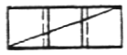
14. Соединения и крепежные детали элементов деревянных конструкций  14.1. На шпонках | 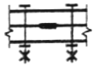  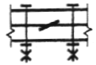  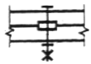  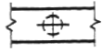
14.2. На скобах | 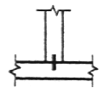
14.3. На коннекторах | 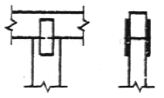
14.4. Соединение на нагелях:  а) пластинчатых | 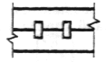
б) круглых | 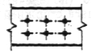  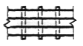
14.5. Соединения на шайбах | 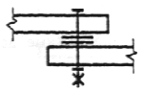  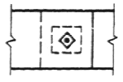
Примечания:
1. Изображения крепежных деталей выполняют в соответствии с ГОСТ 2.315.
2. Условные изображения я обозначения швов сварных соединений выполняют по ГОСТ 2.312

Наименование | Изображение в масштабах
 | 1:50 и 1:100 | 1:200
15. Каналы дымовые и вентиляционные  15.1. Вентиляционные шахты и каналы | 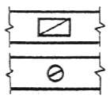
15.2. Дымовые трубы (твердое топливо) | 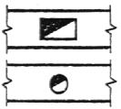 | 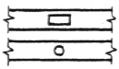
15.3. Дымовые трубы (жидкое топливо) | 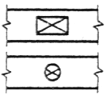
15.4. Газоотводные трубы | 